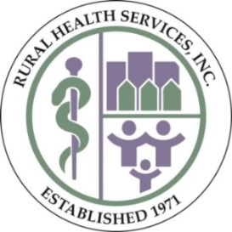
Servicios Medicos Escolar
El personal de atención médica escolar se esfuerza por hacer que nuestros pacientes se sientan cómodos y como en casa. Nuestro personal altamente capacitado ofrece una amplia gama de servicios. Estamos comprometidos a brindarles a los niños el mejor cuidado posible en un entorno conveniente, cómodo y de vanguardia.

Medical| Dental | Behavioral Health | Outreach & Enrollment

Encuéntrenos en las escuelas del condado de Aiken:

A.L. Corbett Middle | Aiken Elementary | Aiken Intermediate | Belvedere Elementary | Byrd Elementary | Chukker Creek Elementary | Clearwater Elementary | Cyril B. Busbee Elementary | East Aiken Elementary | Gloverville Elementary |Graniteville Elementary | Greendale Elementary |Hammond Hill Elementary |J.D. Lever Elementary | Jefferson Elementary |Millbrook Elementary | Mossy Creek Elementary | New Ellenton Middle | North Aiken Elementary | North Augusta Elementary | Oakwood-Windsor Elementary | Redcliffe Elementary |Ridge Spring-Monetta Elementary | Ridge Spring-Monetta Middle | Warrenville Elementary

Ubicación de los Servicios
El personal de atención médica escolar presta servicios a los niños de 25 escuelas del condado de Aiken. Los servicios para los niños se proporciona en la escuela, ya sea en Clyburn Community Health Express o en el edificio de la escuela. Uno de los padres debe completar un formulario de registro y consentimiento para recibir servicios en una escuela.
Atención Médica para Niños
Los servicios proporcionados por el personal médico de la escuela proporcionarán exámenes de niño sano, exámenes médicos y tratamiento. Los exámenes de niño sano incluyen exámenes de detección (orina y sangre), examen de la cabeza a los pies y exámenes de salud del comportamiento. Si se necesita atención médica adicional, un miembro del personal médico de la escuela se comunicará con los padres para discutir los próximos pasos.

Cuidado Dental para Niños
Servicios proporcionados por el personal dental de la escuela incluyen exámenes dentales básicos, profilaxis oral, aplicaciones de fluoruro, selladores, exámenes de diagnóstico, empastes y terapias periodontales. El personal buscará brindar servicios dentales sin dolor. Si se necesitan servicios dentales adicionales, un miembro del personal dental de la escuela se comunicará con los padres para discutir los próximos pasos.

Servicios de Salud Conductual
Los servicios proporcionados por el personal de salud conductual incluyen exámenes para identificar comportamientos que obstaculizan el éxito en la escuela, el hogar o la comunidad. Se proporcionará asesoramiento y / o intervención según sea necesario con el consentimiento de los padres.

Alcance & Inscritos

Nuestro departamento de Alcance e Inscripción ayuda a las personas que necesitan seguro a través de la Ley de Atención Médica Asequible. El personal de Alcance también puede ayudar a completar la documentación de inscripción. Por favor contacte al Director de Alcance al 803-380-7013.

¿Cómo se inscribirá mi hijo en los servicios?
Los padres pueden pasar por la oficina principal de la escuela o visitar cualquiera de los centros de salud para recoger el formulario de inscripción. El formulario también se encuentra en los sitios web de la escuela y de Rural Health Services. Los padres deberán completar el formulario de inscripción y regresar a la escuela o al centro de salud lo antes posible.

¿Cómo programará mi hijo una cita?
Una vez que se complete el formulario de inscripción, el personal de atención médica de la escuela programará una cita para su hijo. El personal de atención médica de la escuela notificará a la escuela de la cita de su hijo con anticipación.

¿Cómo recibirá los servicios mi hijo?
El personal de la oficina principal de la escuela llamará a su hijo para que se reúna con el personal de atención médica de la escuela en la oficina principal. Luego, un miembro del personal de atención médica de la escuela acompañará a su hijo al proveedor de servicios y lo regresará a la oficina principal del edificio de la escuela cuando se complete la cita.
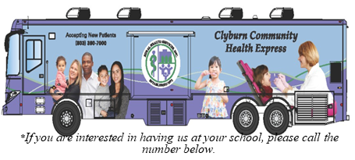

Revised 7/14/2021
803-219-1926

803-219-1926
Revised 6/29/2021

